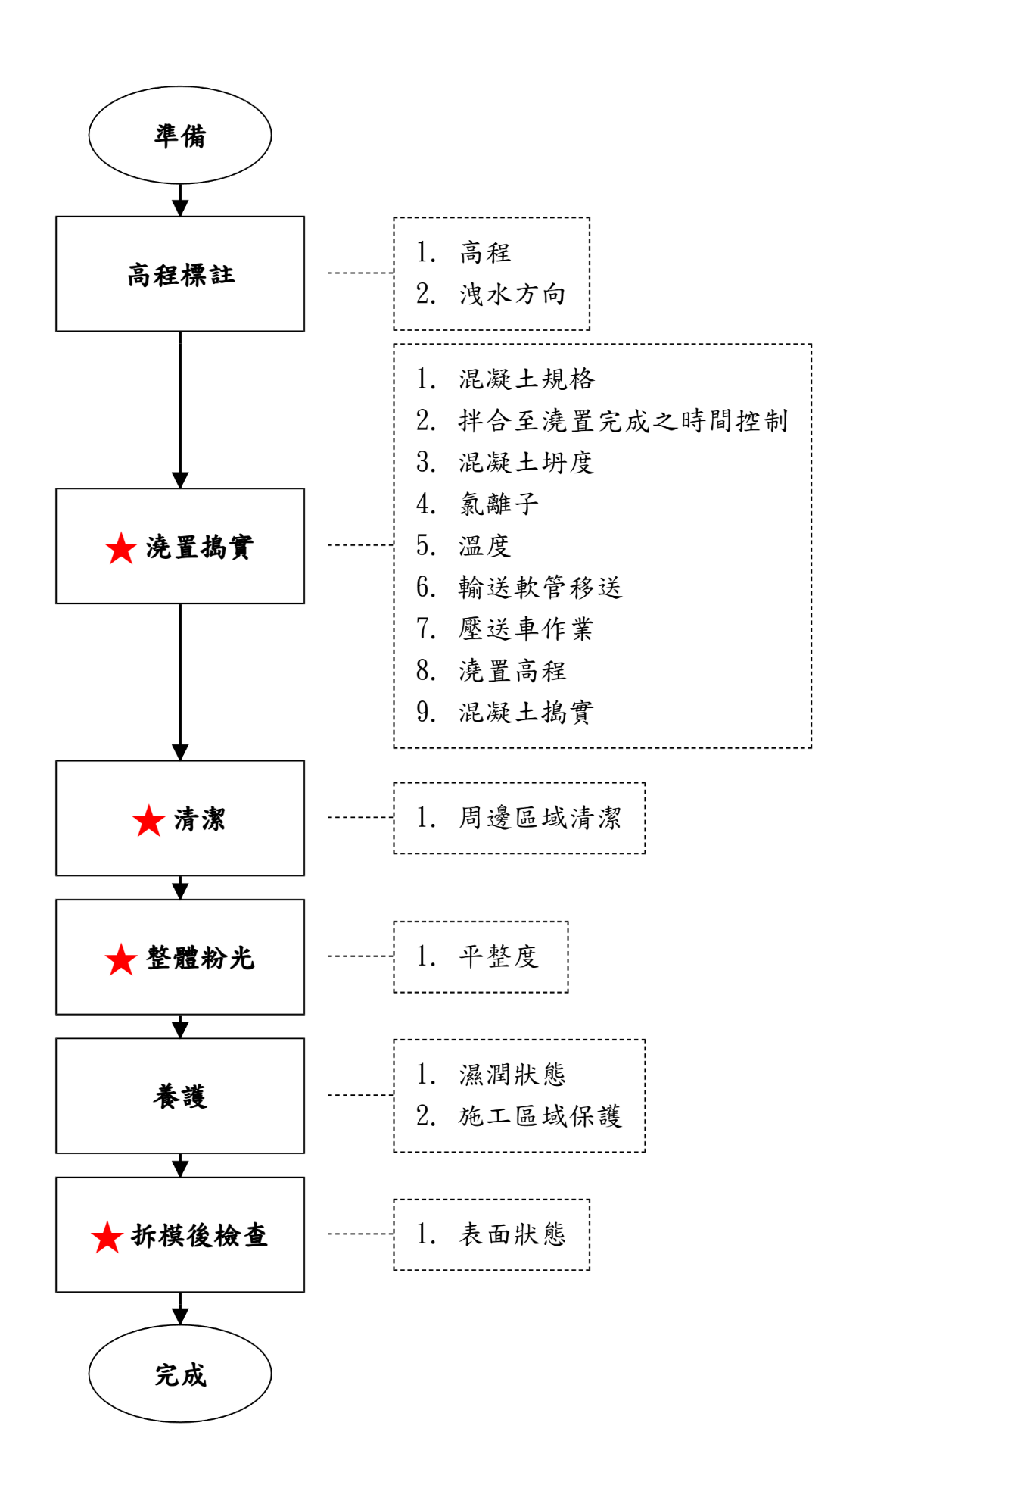
圖7-1 混凝土工程施工抽查流程圖

